Flex技术说明
（尹术伟，2009-4-8）
- 语法
- 使用trace函数
得到文本输出就需要用到trace函数。trace函数使用起来很简单，trace(”字符串”); 就可以了。记得，要看到trace的输出结果，需要以Debug模式运行ActionScript项目。
- 变量与常量
AS3的变量声明使用var关键字，例如我们声明一个int类型的变量并赋初值100：
var height:int = 100;
对于类类型的变量，使用用new关键字初始化，类类型的变量又称为对象，或者引用类型变量。我们声明一个Sprite类型的变量：
var box:Sprite = new Sprite();
- 函数
AS3中声明函数使用funcion关键字，现在我们声明一个简单的加法函数,它接收两个Number类型的参数，并返回一个Number类型的值：
function add(a:Number, b:Number):Number {
return a + b;
}
我们再声明另外一个无返回值的版本：
function add(a:Number, b:Number):void {
trace(a + b);
}
声明函数还有另外一种做法，通常用于做回调函数机制：
var callBackFunc:Function = function (value:Number):void {
trace("Value is " + value);
}
AS3中函数的参数可以设置默认值，当函数的参数有默认值的时候，调用者就可以不传递有默认值的参数。比如我们对上面的函数做如下修改：
function Add(a:Number = 1, b:Number = 2):void {
trace(a + b);
}
现在我们可以直接调用Add();这时候将输出3，我们也可以调用Add(3)，这时候a将被赋值为3，输出结果将是5。
- 类和包
包是AS3中用来组织代码的形式，我们可以把不通用途类组织在不同的包中，包使用package关键字声明，包必须与所在目录名相同，根目录下的包没有名字，这种对应关系请看下面这张图：
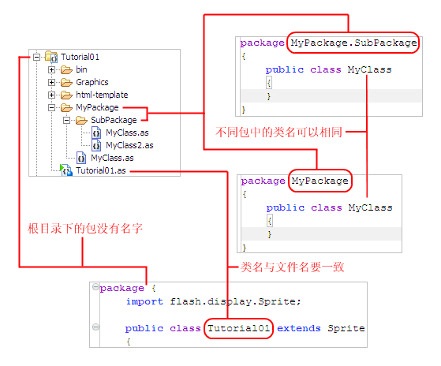
在AS3中声明类使用class关键字，从上面的图中我们可以看出类名要和文件名一致。现在我们声明一个汽车类：
package Test {
public class Car {
}
}
与java一样它有构造函数，方法名与类名相同。它一样使用function关键字声明，它的名字和类名一样，构造函数不需要声明放回类型。汽车类加上构造函数：
package Test {
public class Car {
public function Car(name:String, color:int = 0xFF0000) {
}
}
}
实例化汽车类的时候像这样：
var myCar1:Car = new Car(”Car1″);
或
var myCar2:Car = new Car(”Car2″, 0×0000FF);
上面声明类和构造函数的时候都用到了public关键字，这就是前面我们说到的可见性修饰关键字。可见性修饰关键字包括一下几种（与java相似）：
public — 公有的。
private — 私有的。
protected — 受保护的。
internal — 内部的。
function关键字在类当中还有别的用途，它用来声明类属性。有时候你可能需要让外部访问你的一个类变量，但是不希望外部可以修改这个变量的值，或者当外部对你的一个类变量赋新的值的时候需要同步更新另外一个变量，又或者你的类变量的值是通过外的部值和内部的一个私有值间接计算得来的。像这些应用场景，都可以使用属性。
属性分为两种，一种是“读”属性，“读”属性使用function加get关键字，“写”属性使用function加set关键字，并需要声明放回值。
我们现在给我们的汽车类加上两个属性，并顺便试一试可见性修饰关键字。
package Test {
public class Car {
private var _name:String;
private var _color:int;
public function Car(name:String, color:int = 0xFF0000) {
this._name = name;
this._color = color;
}
public function get Name():String {
return this._name;
}
public function set Name(name:String){
this._name = name;
}
public function get Color():int {
return this._color;
}
}
}
访问属性的时候和访问公有的变量没有区别：
var myCar:Car = new Car(”Car1″);
trace(myCar.Name); //输出 Car1
myCar.Name = “YY”;
trace(myCar.Name); //输出 YY
myCar.Color = 0×0000FF //这样是错误的，代码将不能编译通过
上面我们还使用了一个this关键字，this关键字是对类的当前实例的引用。
与变量和函数作用范围相关的关键字还有：
static — 静态的，当变量或函数被声明被static时，它们将只能通过类访问，而不是类的实例，并且静态的函数只能使用静态的变量。static关键字可以与public，private等关键字一起使用。
只能通过类访问是什么意思呢？假设我们把Name属性声明为公有静态的像这样：
public static function get Name():String
这时候我们就不能使用原有的_name内部变量了，我们需要把_name也声明为静态的，才能让Name属性访问得到：
而外部要使用Name属性的时候变成这样使用：
private static var _name:String;
public static function get Name():String {
return _name;
}
public static function set Name(name:String) {
this._name = name;
}
Car.Name = “Car1″;
trace(Car.Name);
静态函数不能访问实例变量，但是实例函数却可以访问静态变量，静态变量在整个类只有一份，可以让这个类的所有实例共享，这很像全局变量。

- 与后台交互
- flex与xml通信
通过mx:HTTPService
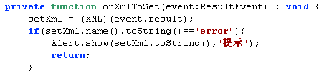
HTTPService中有3个属性很重要：a.url设置要请求的后台地址b.resultFormat设置从后台返回的数据的类型c.result设置当请求结束后要调用的方法。
当要请求数据的时候就调用HTTPService实例的send方法，在方法中可以加上参数（对象）
- 通过URLLoader,URLRequest
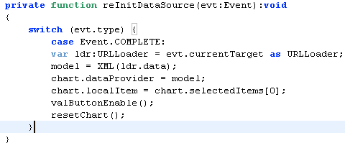
与上面的方式相似，建议使用上面的方法。
- flex解析xml
- XML的定义
var xml:XML = <power name="安徽分公司"/>;
var xml:XML = new XML(<power name="安徽分公司"/>);
<mx:XML id="xml">
<power name="安徽分公司"/>
</mx:XML>
<mx:XML id="xml" source="./xml.xml"></mx:XML>
- 设置子结点
xml.setChildren(<power name="洛能"/>);
- 添加子结点
xml.appendChild(<power name="洛河"/>);
- 获取属性
xml.attribute("name").toString()
xml.@name.toString()
- 获取子结点
xml.children(); //反回类型XMLList
xml.elements("power");
